Общие сведения
Фамилия, имя, отчество (полностью) | Гулевская Вера Александровна  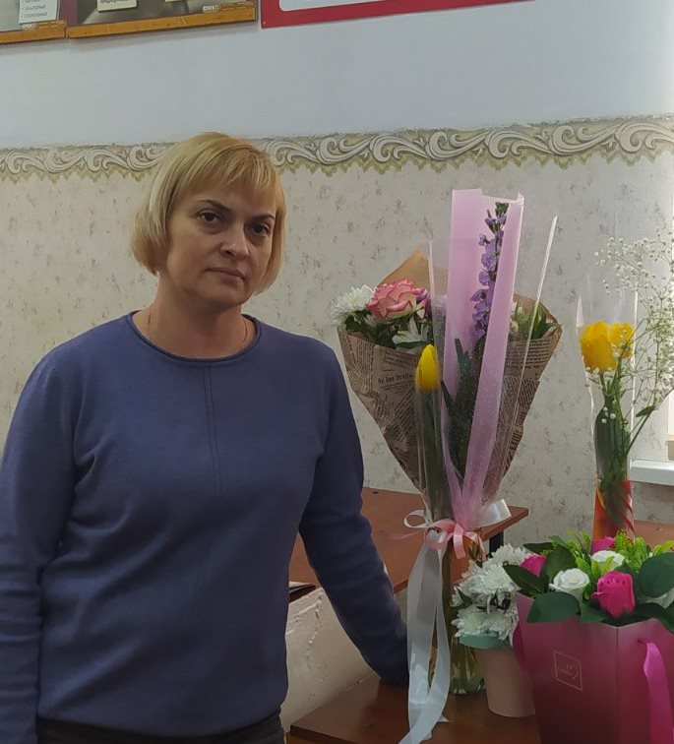
Наименование ПОО | ГБПОУ РК «Белогорский технологический техникум»
Занимаемая должность, преподаваемая учебная дисциплина, аттестационная категория | Преподаватель истории и обществознания, история, без категории
Образование | высшее
Общий трудовой и педагогический стаж (полных лет на момент заполнения анкеты) | Общий стаж 18 лет, педагогический 5 лет (полных лет 41)
Педагогическая деятельность наставника
Сведения о наставляемых за последние два года (направления программ, количество наставляемых) | Программы наставления педагог-педагог, педагог-обучающийся
Реквизиты документов о реализации наставнических программ (даты и номера приказов, распоряжений, протоколов и пр.) | Приказ №245 от 20.09.2022г. « О наставничестве над молодыми педагогами», Приказ №266 от 08.09.2023г. «О закреплении наставников по различным формам наставничества», Приказ №203 от 01.09.2022 «О закреплении кураторов за учебными группами», Приказ № №162-к от 01.09.2023 «О закреплении кураторов за учебными группами», Приказ №56 от 05.03.2022г «Об организации наставничества по форме «педагог-педагог», Перспективный план работы наставника с молодыми педагогами.
Почетные звания и награды (наименования и даты получения) | Не имею
Повышение квалификации по направлению «Наставничество» | нет
Методическая деятельность в роли наставника (выступления на метод/педагогических советах, участие в вебинарах, семинарах) | Выступление на методических советах, совещаниях при заместителе директора по УПР.
Участие в профессиональных конкурсах наставников за последние три года, в том числе интернет‒конкурсы | нет
Материалы Конкурса
Направление программы наставничества, представленной на конкурс с указанием целей, сути взаимодействия (например, развитие профессионального роста, подготовка к конкурсу, передача навыков, знаний, содействие социальной или профессиональной адаптации) | Программа наставничества педагог-педагог, цель - развитие профессионального роста молодого педагога; программа «преподаватель-обучающийся», цель - разработка комплекса мероприятий и формирующих их действий по организации взаимоотношений наставника и наставляемого
Ф.И.О. наставляемых, категория (обучающийся, педагогический работник) | Тохлы Э.М. категория «педагог-педагог», Шиляева Д.П. группа 2П5 категория «педагог-обучающийся»
2022 – 2023 уч. г. | Тохлы Э.М. категория «педагог-педагог», Шиляева Д.П. группа 2П5 категория «педагог-обучающийся»
Тема и название мероприятия, представляемого на Конкурс | Программа наставничества «Основы проектной деятельности»
Педагогические технологии, методы, использованные при проведении мероприятия | Метод учебно-исследовательской деятельности, развитие исследовательских компетенций наставляемых
Контакты
Мобильный телефон | +79788327397
Личная электронная почта | vera_pavlenko_1982@mail.ru
Профессиональные ценности (1 предложение)
Почему нравится быть наставником | Интересен процесс и результат

